━━━━━━━━━━━━━━━━━━━━━━━━━━━━━━━━━━━━━━━━
토지 매입 의사결정 자동화 시스템 — Rule-Based 적합도 점수 설계 및 예측력 검증
━━━━━━━━━━━━━━━━━━━━━━━━━━━━━━━━━━━━━━━━
2026년 06월 28일
DANA | Data Analysis NICE Automation

목 차
1. 1. 분석 개요
2. 2. 분석 내용

1. 분석 개요
1.1 분석 목표
💡 "담당자마다 다른 기준으로 토지를 검토하는 비효율을 없애고, 데이터 기반의 일관된 필터링 시스템을 만들 수 있는가?"
현재 토지 검토 프로세스는 월 평균 30건을 검토하지만 실제 매입으로 이어지는 건은 1~2건(매입 성공률 3~7%)에 불과하다. 담당자 1인이 토지 1건당 평균 3일을 투입(등기부등본 → 토지대장 → 현장 방문 → 상권 분석 → 사업성 검토)하는 구조에서, 93~97%에 달하는 불발 건에 대한 검토 비용이 고스란히 낭비되고 있다.
본 분석은 이 비효율을 해소하기 위해 다음 세 가지를 목표로 한다.
1. Rule-Based 적합도 점수 설계 — 가격상승률·인구증감률 가중합으로 단일 의사결정 점수 산출
2. 점수의 예측력 통계 검증 — Logistic Regression을 활용해 Rule 점수가 실제 가격 상승을 예측하는지 확인
3. 3-Model 비교를 통한 정보 요약력 평가 — Rule 점수가 원변수를 얼마나 잘 대리하는지 정량화
1.2 분석 대상 및 데이터
구분 | 내용
분석 대상 지역 | 전국 30개 시군구 (서울 10 · 경기 10 · 광역시 10)
분석 기간 | 2021년 → 2024년 (3년 변화율)
실거래가 데이터 | 국토교통부 아파트 매매 실거래가 API (총 199,720건 유효 처리)
인구 데이터 | KOSIS 행정구역별 주민등록세대수 (2021.12 / 2024.12)
기준 시점 설정 이유 | 2021년 = 코로나 이후 급등 정점기 → 2024년까지 상승 지속 여부 검증에 최적 구간
라벨 기준 | 2021→2024 평당가 상승률 10% 이상 = 상승(1), 미만 = 하락·보합(0)
변수 선정 배경: 실무에서 고려해야 할 변수(용적률, 공시지가, 미분양률, 접도조건 등)는 다수이나, 본 프로토타입은 API 수집 용이성과 핵심 변수 우선 검증 원칙에 따라 가격·인구 2개 변수로 설계했다. 향후 4~6개 변수 확장 계획 포함.

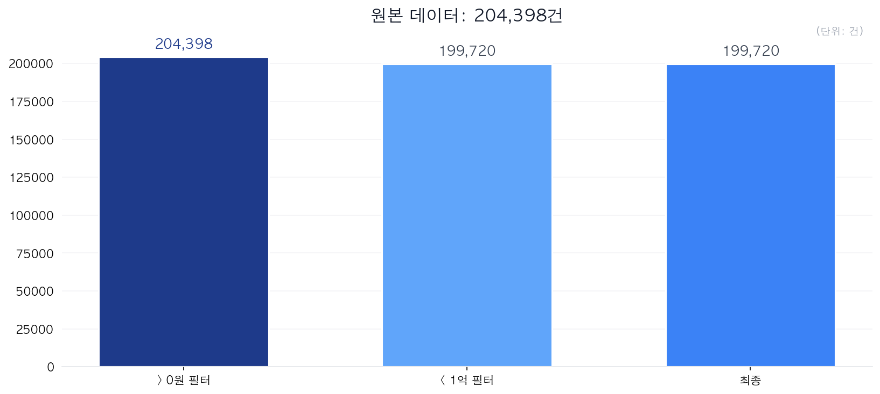

2. 분석 내용
2.1 지역별 가격 변화 패턴 — 양극화가 심화되고 있다
💡 "2021년 이후 수도권 핵심지와 지방 광역시 간 가격 경로가 완전히 분기되었다."
전체 30개 지역 중 2021→2024년 기간 10% 이상 상승한 지역은 8개(26.7%), 나머지 22개(73.3%)는 상승 모멘텀을 유지하지 못했다. 평균 상승률 +6.0%는 착시에 가깝다. 상위 지역이 +53.3%까지 끌어올린 반면, 하위 지역은 최대 -10.1%까지 하락해 분산이 극도로 큰 양극화 구조다.
- 가격 변화 상위·하위 지역 비교
순위 | 지역 | 2021 평당가(만원) | 2024 평당가(만원) | 상승률 | 라벨
1위 | 부산 수영구 | 1,763 | 2,704 | ▲53.3% | 상승
2위 | 파주시 | 1,062 | 1,397 | ▲31.6% | 상승
3위 | 대구 수성구 | 1,517 | 1,992 | ▲31.3% | 상승
4위 | 인천 연수구 | 1,822 | 2,249 | ▲23.4% | 상승
5위 | 광주 남구 | 1,054 | 1,268 | ▲20.2% | 상승
6위 | 서초구 | 5,746 | 6,614 | ▲15.1% | 상승
7위 | 광주 서구 | 991 | 1,091 | ▲10.2% | 상승
8위 | 부산 해운대구 | 1,779 | 1,960 | ▲10.2% | 상승
하위 | 고양 일산동구 | 2,077 | 1,866 | ▼10.1% | 하락
하위 | 광명시 | 3,501 | 3,251 | ▼7.1% | 하락
하위 | 관악구 | 3,572 | 3,325 | ▼6.9% | 하락
하위 | 수원 영통구 | 2,653 | 2,496 | ▼5.9% | 하락
하위 | 성남 분당구 | 5,102 | 4,897 | ▼4.0% | 하락
핵심 발견: 상위 상승 지역이 모두 절대가격 저점(1,000~2,000만원대)에서 출발한 반면, 분당(5,102만원)·강남(6,914만원) 등 고가 지역은 오히려 하락 또는 정체다. "비싸니까 오른다"는 직관이 2021~2024년 구간에서는 역전된 것으로, 저가·저밀 지역의 캐치업 현상이 관찰된다.
2.2 Rule-Based 점수 설계 및 지역 등급 분류 — 단일 점수로 30개 지역의 옥석을 가린다
💡 "도메인 경험 기반의 가중치(가격 50% : 인구 50%)를 적용한 단일 점수가 지역 필터링 도구로서 작동한다."
- 점수 설계 구조
- 정규화: 가격상승률·인구증감률을 각각 Min-Max Scaling (0~10점)
- 가중합: `Rule Score = (price_score × 0.5 + pop_score × 0.5) × 10` → 0~100점
- 등급 체계: A(80점 이상) / B(60~79점) / C(40~59점) / D(40점 미만)
- 지역별 Rule 점수 및 등급 현황
등급 | 지역수 | 해당 지역 | 의미
A | 0개 | — | 최우선 검토 대상 (현재 없음)
B | 4개 | 부산 수영구(74.2), 파주시(72.5), 대전 유성구(61.5), 인천 연수구(60.1) | 조건부 우선 검토
C | 5개 | 대구 수성구(54.9), 안양 동안구(52.6), 강남구(47.4), 세종시(43.6), 강동구(42.4) | 세부 검토 후 판단
D | 21개 | 광명시(2.4), 성남 분당구(16.8), 성동구(17.5) 외 18개 | 현재 시점 투자 보류
- B등급 이상 지역 상세 (우선 검토 대상)
지역 | 가격점수 | 인구점수 | Rule점수 | 실제 상승 여부
부산 수영구 | 10.0 | 4.8 | 74.2 | ✅ 상승
파주시 | 6.6 | 7.9 | 72.5 | ✅ 상승
대전 유성구 | 2.3 | 10.0 | 61.5 | ❌ 하락
인천 연수구 | 5.3 | 6.7 | 60.1 | ✅ 상승
주목할 이상치: 대전 유성구는 인구 증가세가 최상위(인구점수 10.0)임에도 가격 상승으로 연결되지 않아 수요-가격 연결 고리가 약한 특이 지역으로 분류된다. 해당 지역은 인구점수 단일 변수 의존 시 오판 가능

